Правительство Санкт-Петербурга
Комитет по науке и высшей школе
Санкт-Петербургское государственное бюджетное
профессиональное образовательное учреждение
«Политехнический колледж городского хозяйства»

КУРСОВОЙ ПРОЕКТ
Разработка ИС для управления гостиницей

Пояснительная записка

Листов 42

СОДЕРЖАНИЕ

Введение 4
1 Анализ предметной области 5
1.1 Описание предметной области 5
1.2 Обзор аналогов 5
1.3 Требования к разрабатываемой ИС 5
1.3.1 Функциональные требования 5
1.3.2 Требования к интерфейсу 7
Необходимо реализовать: 7
1.4 Обоснование выбора стека технологий 9
2 Проектирование 11
2.1 Проектирование системы 11
2.1.1 Определение группы пользователей 11
2.1.2 Функциональное моделирование 12
2.2 Разработка модели базы данных 16
2.3 Проектирование интерфейсов 18
3 Реализация 21
3.1 Реализация основных функций 21
3.2 Реализация интерфейсов 26
3.3 Тестирование 26
4 Руководство администратора/пользователя 28
4.1 Руководство для администратора 28
4.2 Руководство для пользователя 29
5 Мероприятия по информационной безопасности 30
Заключение 33
Список источников 35
Приложение А 37
Приложение Б 40

Введение
Современный гостиничный бизнес характеризуется высокой конкуренцией и возрастающими требованиями к качеству обслуживания клиентов. Управление гостиницей вручную, с использованием бумажного документооборота и разрозненных систем учета, становится неэффективным подходом, приводящим к ошибкам, потерям времени и снижению уровня сервиса. В условиях цифровизации экономики и повышения ожиданий гостей, внедрение комплексной информационной системы становится критически важным для обеспечения конкурентоспособности и операционной эффективности гостиничного предприятия.
Целью данного проекта является разработка информационной системы "ГостКонтроль" – специализированного программного решения для автоматизации управления гостиницей, предоставляющего администрации инструменты для эффективного управления бронированиями, контроля заселения и выселения гостей, учета номерного фонда и дополнительных услуг, ведения клиентской базы данных и формирования аналитической отчетности. Система направлена на оптимизацию бизнес-процессов, минимизацию рутинных операций персонала и повышение качества обслуживания клиентов через единую информационную среду.

Анализ предметной области

1.1 Описание предметной области
Информационная система "ГостКонтроль" предназначена для автоматизации процессов управления гостиничным комплексом. Она ориентирована на две основные группы пользователей:
- Гости: Лица, осуществляющие бронирование и проживание в гостинице, заинтересованные в удобном поиске и выборе номеров, онлайн-бронировании, получении информации о дополнительных услугах и оперативном решении вопросов во время проживания.
- Персонал гостиницы: Административные и обслуживающие работники, включая администраторов, менеджеров, горничных и портье, нуждающиеся в эффективных инструментах для управления бронированиями, контроля заселения и выселения, учета номерного фонда, ведения клиентской базы и формирования отчетности о деятельности гостиницы.

1.2 Обзор аналогов
Информационная система "ГостКонтроль" разработана для заполнения существующего пробела на рынке программных решений для гостиничного бизнеса, предлагая сбалансированное сочетание функциональности, удобства использования и доступности. В основе системы лежит интегрированный подход к управлению всеми аспектами гостиничной деятельности через единую информационную среду. Основным конкурентным преимуществом "ГостКонтроля" является его комплексность и адаптивность к особенностям малых и средних гостиничных предприятий.

1.3 Требования к разрабатываемой ИС

1.3.1 Функциональные требования
Информационная система "ГостКонтроль" должна обеспечивать выполнение следующих основных функций:
- Управление номерным фондом: Предоставление возможности администраторам создавать, редактировать и управлять информацией о номерах (категория, этаж, оснащение, стоимость, статус доступности).
- Регистрация и ведение клиентской базы: Возможность регистрации новых клиентов, ведения истории их пребываний, предпочтений и контактной информации.
- Оформление бронирований: Обеспечение процесса бронирования номеров с указанием дат заезда/выезда, выбора дополнительных услуг, расчета предварительной стоимости.
- Управление заселением и выселением: Регистрация гостей при заезде, контроль сроков проживания, автоматическое формирование счетов при выезде.
- Контроль статусов номеров: Отслеживание текущего состояния номеров (свободен, занят, на уборке, на ремонте) с визуальным отображением.
- Учет дополнительных услуг: Ведение каталога дополнительных услуг (завтраки, трансфер, химчистка и др.), подключение услуг к конкретным бронированиям.
- Формирование финансовой отчетности: Автоматический расчет стоимости проживания и услуг, формирование счетов, квитанций, отчетов о доходах.
- Управление персоналом: Ведение базы данных сотрудников гостиницы с распределением ролей и доступов к системе.
- Контроль уборки номеров: Планирование и учет работ по уборке номеров, назначение ответственных сотрудников, контроль выполнения.
- Поиск и фильтрация данных: Предоставление инструментов для поиска клиентов, бронирований, номеров по различным критериям (даты, статусы, категории).
- Работа с долгосрочными бронированиями: Возможность оформления предварительных броней на длительный период с гибкой системой скидок и условий.
- Система уведомлений: Автоматическое оповещение персонала о приближающихся заездах/выездах, необходимости уборки, просроченных платежах.
- Формирование аналитических отчетов: Генерация отчетов по загрузке номеров, популярности услуг, сезонной динамике, клиентской статистике.
- Резервное копирование и восстановление данных: Обеспечение сохранности информации через регулярное резервное копирование базы данных.
- Мультиязычный интерфейс: Поддержка нескольких языков для удобства международных гостей и персонала.
- Интеграция с платежными системами: Возможность приема онлайн-платежей и интеграции с банковскими терминалами.
- Модуль управления отзывами: Сбор и анализ отзывов гостей для повышения качества обслуживания.

1.3.2 Требования к интерфейсу

Необходимо реализовать:
- Кросс-платформенная совместимость (Windows 7/10/11): Интерфейс должен корректно отображаться и функционировать на различных версиях операционной системы Windows с учетом особенностей каждой версии.
- Адаптивный дизайн окон: Окна приложения должны автоматически масштабироваться и перестраивать компоновку элементов при изменении размеров окна пользователем, сохраняя читаемость и функциональность.
- Интуитивная навигация и простота использования: Интерфейс должен быть понятен пользователям с минимальным обучением, с четкой логической структурой меню и кнопок навигации.
- Современный визуальный дизайн в стиле Metro/Material Design: Использование актуальных тенденций дизайна WPF-приложений: плоский дизайн, современные шрифты, продуманная цветовая схема, визуальные эффекты и анимации.
- Единый стиль элементов управления: Все кнопки, текстовые поля, выпадающие списки и другие элементы должны быть выдержаны в едином стиле с согласованной палитрой цветов, размерами и поведением.
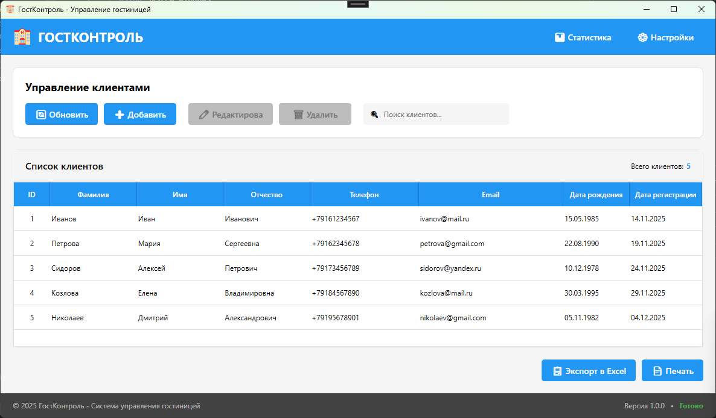
Рисунок 1 – Макет главной страницы приложения
- Четкая визуальная иерархия информации: Использование различных размеров шрифтов, цветового кодирования и группировки элементов для выделения важной информации (статусы номеров, срочные уведомления, финансовые показатели).
- Визуальная обратная связь: Элементы интерфейса должны визуально реагировать на действия пользователя (изменение цвета кнопок при наведении, анимации переходов, индикаторы загрузки).
- Система горячих клавиш: Реализация стандартных сочетаний клавиш (Ctrl+S для сохранения, Ctrl+F для поиска, Esc для отмены) для ускорения работы опытных пользователей.
- Локализация интерфейса: Поддержка русского и английского языков интерфейса с возможностью легкого добавления новых языков.
- Темная и светлая темы: Реализация переключаемых тем оформления для работы в различных условиях освещенности.
- Доступность для пользователей с ограниченными возможностями: Поддержка работы с клавиатуры, достаточный контраст текста, возможность увеличения шрифтов, совместимость с программами чтения с экрана.
- Информативные подсказки: Контекстные подсказки при наведении на элементы интерфейса, поясняющие их назначение.
- Единая система уведомлений: Централизованное отображение системных сообщений, предупреждений и ошибок в стилизованных окнах.
- Визуализация данных: Использование графиков, диаграмм и цветовых индикаторов для отображения статистической информации (загрузка номеров, доходы и т.д.).
- Отзывчивый интерфейс: Минимальное время отклика интерфейса на действия пользователя, отсутствие "зависаний" при обработке данных.

1.4 Обоснование выбора стека технологий
- Язык программирования: Выбор C# и платформы .NET Framework обусловлен их статусом стандарта де-факто для разработки десктопных приложений в экосистеме Microsoft Windows, что обеспечивает полную совместимость с операционными системами, на которых будет развернута информационная система гостиницы. C# предоставляет надежную основу для создания производительных бизнес-приложений с богатым пользовательским интерфейсом, включая эффективную работу с базами данных, многопоточную обработку и интеграцию с системными службами Windows.
- Платформа разработки: WPF (Windows Presentation Foundation) выбран в качестве технологии для построения пользовательского интерфейса по следующим причинам:
  - Мощная система привязки данных (Data Binding): Позволяет эффективно синхронизировать интерфейс с бизнес-логикой и базой данных, что критично для приложений управления, где требуется постоянное обновление информации.
  - Векторная графика и стилизация: XAML предоставляет возможности для создания современного, адаптивного интерфейса с поддержкой различных разрешений экрана и тем оформления.
  - Шаблоны и ресурсы: Возможность создания единого стиля для всего приложения и повторного использования компонентов интерфейса.
  - Поддержка MVVM (Model-View-ViewModel): Архитектурный паттерн, который обеспечивает четкое разделение логики интерфейса и бизнес-логики, что упрощает тестирование и поддержку кода.
- Архитектура приложения: Использование локального хранилища данных в памяти выбрано как временное решение для демонстрационного прототипа по следующим причинам:
  - Быстрый старт разработки: Позволяет сосредоточиться на реализации бизнес-логики и интерфейса без сложностей настройки серверной части.
  - Тестирование функциональности: Обеспечивает возможность демонстрации всех функций системы даже при отсутствии доступа к SQL Server.
  - Простота развертывания: Приложение не требует установки дополнительного программного обеспечения на компьютеры пользователей.
  - Легкость миграции: Логика работы с данными инкапсулирована в репозиториях, что позволяет в будущем заменить локальное хранилище на базу данных с минимальными изменениями в коде.
- Система управления базами данных (СУБД): В качестве целевой СУБД для производственной версии выбран Microsoft SQL Server по следующим причинам:
  - Полная интеграция с экосистемой .NET: Нативная поддержка через ADO.NET и Entity Framework.
  - Надежность и безопасность: Промышленная СУБД с поддержкой транзакций, резервного копирования и разграничения прав доступа.
  - Производительность: Оптимизирована для работы с большими объемами данных и сложными запросами, что важно для ведения истории бронирований и клиентской базы.
  - Бесплатная версия: SQL Server Express доступен бесплатно для небольших предприятий.
- Среда разработки: Visual Studio 2022 выбрана как наиболее полная и интегрированная среда для разработки .NET-приложений, предоставляюща:
  - Мощный отладчик: Для поиска и устранения ошибок в коде.
  - Дизайнер интерфейсов: WPF Designer для визуального проектирования окон.
  - Интеграция с системами контроля версий: Встроенная поддержка Git.
  - Инструменты производительности: Профилировщики для оптимизации кода.
- Система контроля версий: Git выбран за распределенную модель управления кодом, поддержку ветвления и возможность интеграции с платформами вроде GitHub. Это позволяет:
  - Эффективно организовывать командную работу.
  - Откатывать изменения к предыдущим стабильным версиям.
  - Автоматизировать тестирование и деплой через CI/CD

Проектирование

2.1 Проектирование системы

2.1.1 Определение группы пользователей
- Администратор: Имеет полный доступ ко всем функциям системы, включая управление номерным фондом, настройку тарифов и услуг, ведение клиентской базы, генерацию финансовых отчетов, управление правами доступа персонала и настройку системных параметров. Администратор отвечает за общее функционирование системы и решение технических вопросов.
- Менеджер по бронированиям: Имеет доступ к функциям работы с клиентами и бронированиями, включая оформление новых броней, изменение существующих бронирований, регистрацию заездов и выездов, ведение переписки с клиентами, обработку запросов на дополнительные услуги. Может просматривать аналитические отчеты по загрузке номеров.
- Портье/Администратор ресепшн: Обладает ограниченным доступом для работы на стойке регистрации: просмотр информации о текущих бронированиях, регистрация заезжающих гостей, оформление выездов, прием платежей, выдача ключей, ответы на базовые вопросы гостей. Не имеет доступа к финансовой отчетности и системным настройкам.
- Старшая горничная: Имеет доступ к модулю управления уборкой номеров: просмотр списка номеров, требующих уборки, отметка о выполнении работ, планирование графика уборок, заявки на ремонт и обслуживание номеров. Не имеет доступа к клиентским данным и финансовой информации.
- Гость: При внедрении онлайн-бронирования через веб-сайт получает доступ к личному кабинету для самостоятельного оформления бронирований, просмотра истории пребываний, оплаты услуг онлайн, оставления отзывов. В текущей версии системы взаимодействие с гостем осуществляется только через персонал.
- Владелец/Директор: Имеет доступ только к модулям аналитики и отчетности: просмотр финансовых показателей, статистики загрузки, клиентской аналитики, доходности услуг. Не имеет доступа к оперативным функциям системы для минимизации рисков ошибок.

2.1.2 Функциональное моделирование
Для наглядного представления функциональности системы ГостКонтроль были разработаны диаграмма прецедентов.
Диаграмма прецедентов (см. Рисунок 2) отображает взаимодействие между пользователями (акторами) и системой управления гостиницей. Основными акторами являются:
- Администратор отеля: Имеет полный доступ ко всем функциям системы управления гостиницей, включая настройку категорий номеров и тарифов, управление дополнительными услугами, ведение базы данных клиентов и сотрудников, контроль бронирований, генерацию финансовых и аналитических отчетов, управление правами доступа персонала.
- Менеджер по бронированиям: Обладает полным доступом к модулю работы с клиентами и бронированиями. Может регистрировать новых клиентов, оформлять бронирования, вносить изменения в существующие брони, обрабатывать заезды и выезды гостей, управлять дополнительными услугами (завтраки, трансфер, SPA). Имеет доступ к аналитике по загрузке номеров и просмотру истории бронирований, но не имеет прав на изменение системных настроек и тарифов.
- Портье/Администратор ресепшн: Имеет ограниченный оперативный доступ для работы на стойке регистрации. Может просматривать информацию о текущих бронированиях на день, регистрировать заезжающих гостей, оформлять выезды, принимать оплату, выдавать ключи от номеров. Доступен просмотр основных данных клиентов (ФИО, контакты), но отсутствует доступ к финансовой отчетности, аналитическим модулям и функциям изменения тарифов или системных настроек.
- Старшая горничная: Обладает доступом только к модулю управления уборкой номеров. Может просматривать расписание уборок, отмечать выполнение работ, планировать ежедневные задания для персонала, создавать заявки на ремонт и обслуживание номеров. Не имеет доступа к персональным данным клиентов, финансовой информации, модулям бронирования и системным настройкам.
- Директор/Владелец: Имеет доступ исключительно к модулям аналитики и отчетности. Может просматривать финансовые отчеты (доходы, расходы, прибыль), статистику загрузки номеров, аналитику по клиентам и услугам, отчеты по эффективности работы персонала. Доступ к оперативным функциям системы (бронирование, регистрация клиентов, управление номерами) ограничен для минимизации рисков операционных ошибок.
Диаграмма прецедентов показывает, какие действия (прецеденты) может выполнять каждый актор в системе. Примеры прецедентов: "Регистрация нового клиента", "Поиск свободных номеров", "Оформление бронирования", "Заказ дополнительных услуг", "Управление уборкой номеров", "Просмотр статистики загрузки", "Отчетность по бронированиям".

Рисунок 2 - Диаграмма прецедентов

2.2 Разработка модели базы данных
Для эффективного хранения и управления данными гостиничного комплекса в приложении ГостКонтроль была разработана реляционная база данных, структура которой представлена в виде ER-диаграммы (см. Рисунок 3). База данных спроектирована с учетом специфики гостиничного бизнеса и состоит из взаимосвязанных таблиц, обеспечивающих хранение информации о клиентах, номерах, бронированиях, услугах и персонале.
- Основные таблицы и их назначение:
  - Clients: Основная таблица для хранения персональной информации о клиентах отеля. Содержит ФИО, паспортные данные, контактную информацию (телефон, email), дату рождения и дату регистрации в системе.
  - RoomCategories: Справочная таблица, определяющая классификацию номеров отеля. Хранит названия категорий (Эконом, Стандарт, Люкс и т.д.), описания, базовую стоимость за сутки и максимальную вместимость.
  - Rooms: Таблица для учета номерного фонда отеля. Содержит уникальные номера комнат, ссылку на категорию, этаж расположения, наличие балкона и текущий статус доступности.
  - Bookings: Ключевая таблица для управления бронированиями. Фиксирует связи между клиентами и номерами, даты заезда/выезда, общую стоимость, текущий статус брони и дополнительные заметки.
  - AdditionalServices: Справочник дополнительных платных услуг отеля (завтрак, ужин, трансфер, SPA, прачечная, парковка). Содержит названия, описания, цены и флаг активности услуги.
  - BookingServices: Таблица-связка для учета дополнительных услуг, заказанных в рамках конкретного бронирования. Позволяет учитывать количество услуг и даты их оказания.
  - Employees: Таблица для управления персоналом отеля. Хранит данные о сотрудниках (ФИО, должность, дата приема на работу, контакты) и статус их активности.
  - RoomCleaning: Таблица для планирования и контроля уборки номеров. Фиксирует назначение сотрудников на уборку конкретных номеров, даты и время уборки, а также статус выполнения работ.
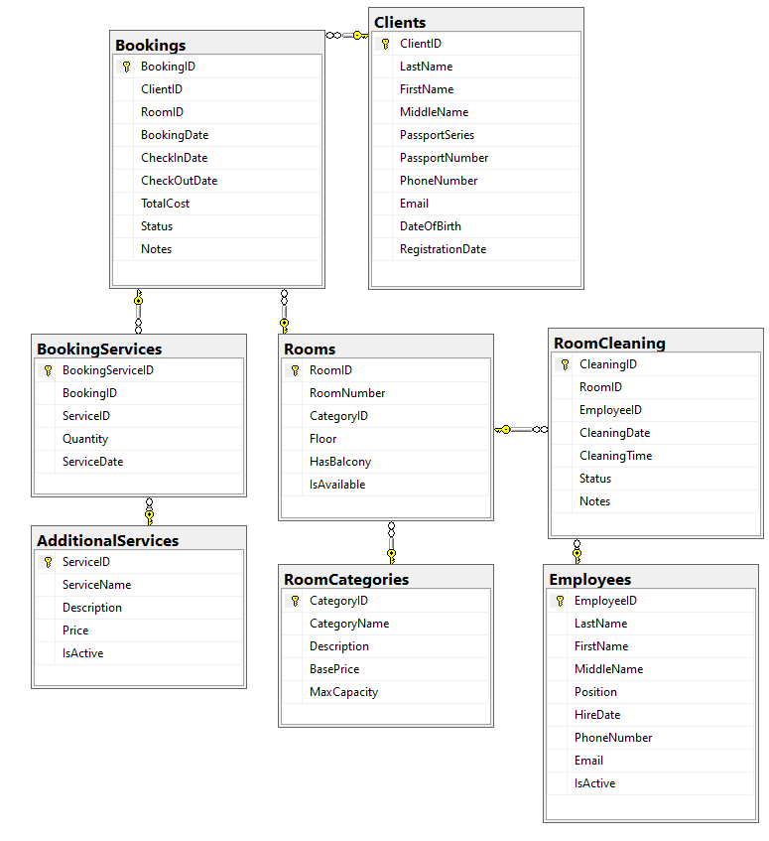 Рисунок 3 - Диаграмма прецедентов

2.3 Проектирование интерфейсов
Проектирование интерфейсов системы ГостКонтроль осуществлялось с учетом требований к удобству использования, эргономике и современному дизайну. Основной целью было создание интуитивно понятного и эффективного пользовательского интерфейса для десктопного WPF-приложения, обеспечивающего простоту навигации, скорость работы и доступность информации для персонала гостиницы.
Общие принципы проектирования интерфейсов:
- Пользовательский опыт (User Experience, UX): В центре внимания находился рабочий процесс персонала гостиницы. Интерфейс разрабатывался с учетом конкретных сценариев использования: быстрое оформление бронирования, оперативный поиск клиента, моментальное изменение статуса номера. Учтены особенности работы в условиях высокой загруженности (утренние выезды, вечерние заезды), предусмотрены "горячие клавиши" и минимизировано количество кликов для частых операций.
- Адаптивность к различным ролям пользователей: Интерфейс динамически адаптируется к различным ролям пользователей. Для администратора отображаются все функции управления, для портье — только операционные модули, для директора — исключительно аналитические панели. Элементы интерфейса скрываются или деактивируются в зависимости от прав доступа текущего пользователя.
- Минимализм и простота: Интерфейс выполнен в современном плоском (flat) стиле Material Design, с использованием ограниченной, но выразительной цветовой палитры (синий #2196F3 как основной акцент, белый фон, серые оттенки для второстепенных элементов). Применены четкие линии, скругленные углы элементов, достаточное пространство между компонентами для предотвращения визуальной перегрузки, особенно важной при многочасовой работе с системой.
- Четкая иерархия информации: Информация организована в логическую иерархию, с использованием визуальных средств (заголовки, подзаголовки, списки, иконки) для выделения важной информации и упрощения навигации.
Прототипы основных страниц:
Для визуализации концепции интерфейса были разработаны прототипы основных окон (см. Рисунки 4-6):
- Главная страница (Рисунок 4): содержит основные пункты меню, к которым можно перейти.
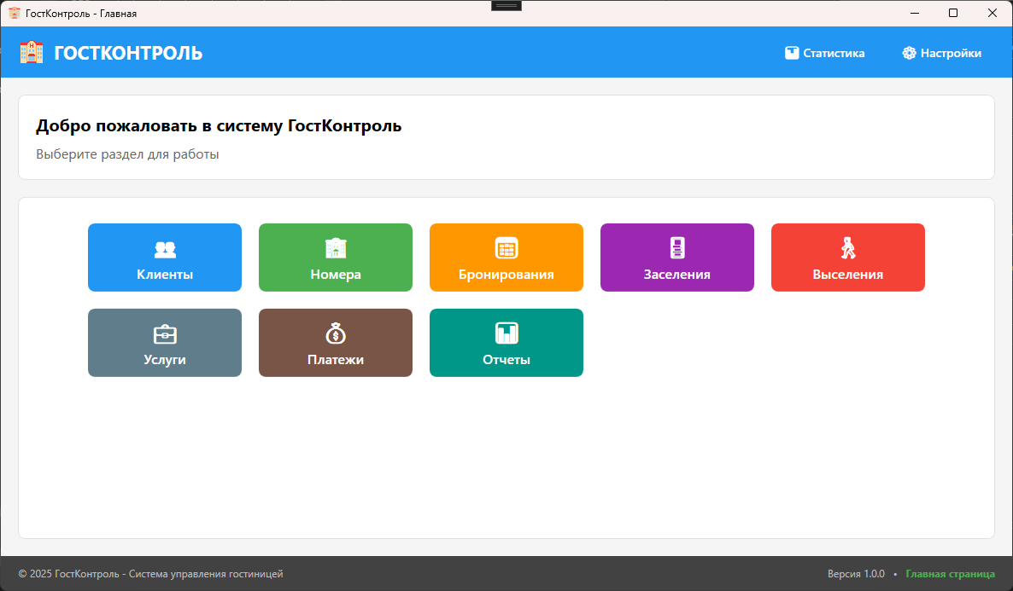
Рисунок 4 - Прототип главной страницы
- Страница клиентов (Рисунок 5): предоставляет пользователям возможность просмотреть/изменить клиентов в базе.
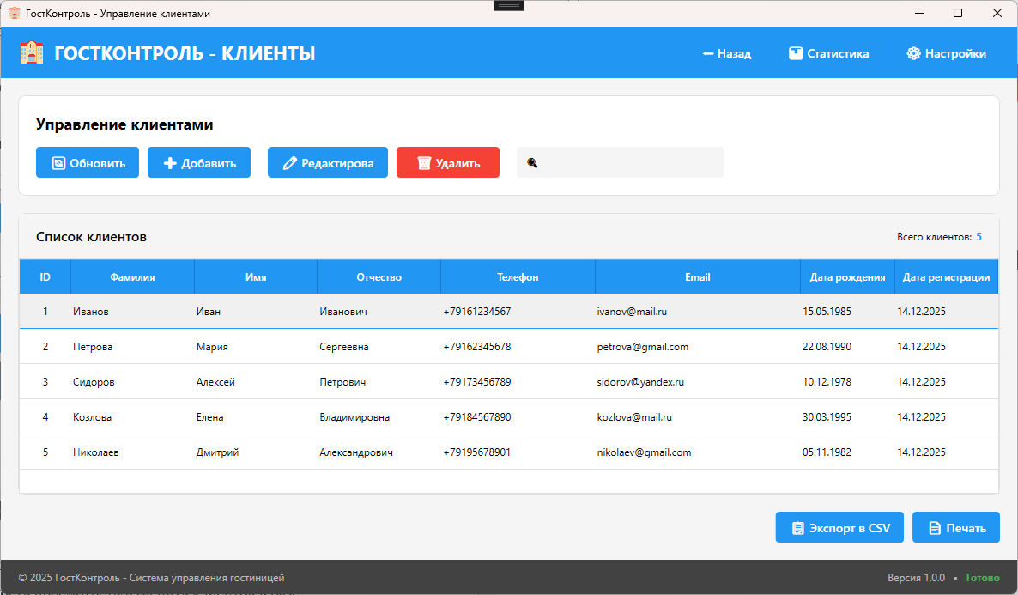
Рисунок 5 - Прототип страницы клиентов
- Страница номеров (Рисунок 6): предоставляет пользователям возможность просмотреть/изменить номера в базе.
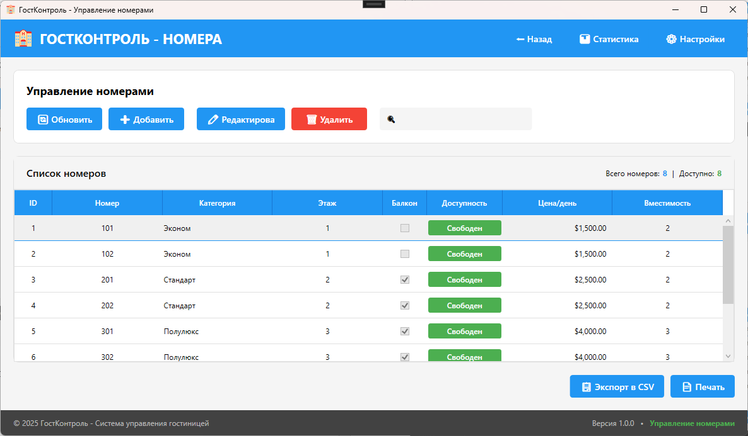
Рисунок 6 - Прототип страницы номеров

Реализация

3.1 Реализация основных функций
В процессе реализации системы ГостКонтроль были разработаны модули, обеспечивающие выполнение основных функций управления гостиничным комплексом, таких как управление клиентами, бронированиями, номерным фондом и уборкой помещений.
Архитектура системы построена на основе принципов MVVM (Model-View-ViewModel) и разделения ответственности, что обеспечивает гибкость, масштабируемость и упрощает поддержку кода. Для реализации основных функций использовались следующие подходы и технологии:
- Управление клиентами: Реализовано с использованием WPF Data Binding и Repository Pattern. Модуль обеспечивает создание, чтение, обновление и удаление записей о клиентах.
- Управление бронированиями: Реализовано с использованием Entity Framework и Transaction Scope. Модуль обеспечивает комплексное оформление брони с учётом доступности номера, расчета стоимости и добавления услуг.
- Управление номерным фондом: Реализовано с использованием LINQ to Entities и ViewModels. Модуль обеспечивает синхранизацию статуса доступности номеров в реальном времени.
- Уборка и обслуживание: Реализовано с использованием BackgroundWorker для асинхронных операций. Модуль обеспечивает автоматическое создание заданий на уборку при выезде гостя и разделяет задания между горничными с учётом загрузки.
Примеры реализации:
Для иллюстрации реализации основных функций системы ГостКонтроль ниже приведены комментарии к некоторым элементам кода, обеспечивающего обработку процесса управления клиентами (полный код представлен в Приложении А):
- Данный код устанавливает соединение с базой данных MS SQL.
…
protected override void OnConfiguring(DbContextOptionsBuilder optionsBuilder)
{
if (!optionsBuilder.IsConfigured)
{
var connectionString = GetConnectionString();
SqlServerDbContextOptionsExtensions.UseSqlServer(
optionsBuilder,
connectionString,
sqlServerOptions => sqlServerOptions.MigrationsAssembly("GostControl")
);
}
}
private string GetConnectionString()
{
try
{
var connectionStringSettings = ConfigurationManager.ConnectionStrings["HotelDBConnectionString"];
if (connectionStringSettings == null)
{
throw new ConfigurationErrorsException(
"Строка подключения не найдена..");
}
var connectionString = connectionStringSettings.ConnectionString;
if (string.IsNullOrWhiteSpace(connectionString))
{
throw new ConfigurationErrorsException(
"Строка подключения пуста.");
}
return connectionString;
}
catch (ConfigurationErrorsException)
{
throw;
}
catch (Exception ex)
{
throw new ConfigurationErrorsException(
$"Ошибка при чтении строки подключения: {ex.Message}", ex);
}
}
…
- Загрузка данных с защитой от ошибок.
private void LoadRooms(object parameter)
{
try
{
var roomList = _roomRepository.GetAllRooms();
Rooms.Clear();
foreach (var room in roomList)
{
if (room.Category == null && room.CategoryID > 0)
{
room.Category = _categoryRepository.GetCategoryById(room.CategoryID);
}
Rooms.Add(room);
}
OnPropertyChanged(nameof(TotalRoomsCount));
OnPropertyChanged(nameof(AvailableRoomsCount));
}
catch (Exception ex)
{
ShowErrorMessage($"Ошибка загрузки номеров: {ex.Message}");
}
}
- Параметризованные запросы для предотвращения SQL-инъекций.
private void AddRoom(object parameter)
{
try
{
var newRoom = new Room();
var categories = _categoryRepository.GetAllCategories().ToList();
var addWindow = new AddEditRoomWindow(newRoom, categories, true)
{
Owner = Application.Current.MainWindow
};
if (addWindow.ShowDialog() == true)
{
_roomRepository.AddRoom(newRoom);
LoadRooms(null);
ShowSuccessMessage("Номер успешно добавлен!");
}
}
catch (Exception ex)
{
ShowErrorMessage($"Ошибка при добавлении номера: {ex.Message}");
}
}
- Использование Model-View-ViewModel для разделения ответственности и автоматического обновления интерфейса через механизм привязки данных.
private void AddRoom(object parameter)
{
try
{
var newRoom = new Room();
var categories = _categoryRepository.GetAllCategories().ToList();
var addWindow = new AddEditRoomWindow(newRoom, categories, true)
{
Owner = Application.Current.MainWindow
};
if (addWindow.ShowDialog() == true)
{
_roomRepository.AddRoom(newRoom);
LoadRooms(null);
ShowSuccessMessage("Номер успешно добавлен!");
}
}
catch (Exception ex)
{
ShowErrorMessage($"Ошибка при добавлении номера: {ex.Message}");
}
}

3.2 Реализация интерфейсов
- Использование XAML и C# для frontend-разработки: для создания интерактивного пользовательского интерфейса использовались XAML (eXtensible Application Markup Language) для разметки интерфейса и C# для логики взаимодействия.
- Использование WPF (Windows Presentation Foundation) и Entity Framework: для создания функциональности настольного приложения использовались технологии WPF для построения интерфейса и Entity Framework для работы с базой данных.
- Применение шаблонов проектирования: для обеспечения гибкости и масштабируемости системы применялись различные шаблоны проектирования, такие как MVVM (Model-View-ViewModel) для разделения логики и представления, и Dependency Injection для управления зависимостями.
- Адаптивный интерфейс: Интерфейс разрабатывался с учетом принципов адаптивного дизайна, чтобы обеспечить корректное отображение на различных разрешениях экрана и поддержку изменения размеров окон.
- Использование привязки данных (Data Binding) для синхронизации интерфейса и данных: WPF Data Binding позволяет автоматически обновлять элементы интерфейса при изменении данных в модели, что повышает удобство использования системы.

3.3 Тестирование
- Интеграционное тестирование: Тестирование взаимодействия между различными модулями системы (представление, модель, репозитории базы данных) для проверки их совместной работы.
- Функциональное тестирование: Тестирование функциональности системы на соответствие требованиям, включая тестирование операций CRUD (создание, чтение, обновление, удаление) для номеров гостиницы.
- Тестирование пользовательского интерфейса (UI-тестирование): Проверка удобства использования и корректного отображения элементов интерфейса, включая тестирование реакции на действия пользователя (клики, двойные клики, ввод данных).
- Тестирование безопасности: роверка системы на наличие уязвимостей, включая защиту от SQL-инъекций через использование параметризованных запросов Entity Framework и валидацию входных данных.
Таблица 1 - Тест-кейсы
Тест-кейс | Описание | Шаги | Ожидаемый результат | Фактический результат | Статус
TC_001 | Загрузка списка номеров | 1. Запустить приложение  2. Перейти на окно управления номерами | Отображается список номеров с категориями | [Успешно/Не успешно] | [Пройден/Не пройден]
TC_002 | Добавление нового номера | 1. Нажать кнопку "Добавить номер"  2. Заполнить все поля  3. Нажать "Сохранить" | Новый номер появляется в списке | [Успешно/Не успешно] | [Пройден/Не пройден]
TC_003 | Редактирование номера | 1. Выбрать номер в списке  2. Нажать "Редактировать"  3. Изменить данные  4. Сохранить | Данные номера обновлены в списке | [Успешно/Не успешно] | [Пройден/Не пройден]
TC_004 | Удаление номера | 1. Выбрать номер  2. Нажать "Удалить"  3. Подтвердить удаление | Номер удален из списка | [Успешно/Не успешно] | [Пройден/Не пройден]
TC_005 | Поиск номера | 1. Ввести текст в поле поиска  2. Нажать Enter | Отображаются только номера, соответствующие поиску | [Успешно/Не успешно] | [Пройден/Не пройден]

Руководство администратора/пользователя

4.1 Руководство для администратора
Этот раздел предназначен для описания функций и возможностей системы, доступных администратору. Администратор обладает полным контролем над системой и отвечает за ее работоспособность, безопасность и поддержку пользователей.
- Управление клиентами:
  - Просмотр списка клиентов.
  - Создание новых клиентов с указанием контактных данных и предпочтений.
  - Редактирование информации о клиентах.
  - Удаление клиентов (с подтверждением).
- Управление номерами:
  - Просмотр списка номеров гостиницы.
  - Добавление новых номеров.
  - Редактирование информации о номерах.
  - Установка статуса доступности номеров.
  - Удаление номеров (с подтверждением).
- Управление категориями номеров:
  - Просмотр списка категорий.
  - Создание и редактирование категорий номеров.
  - Настройка базовой стоимости и вместимости.
- Мониторинг активности:
  - Просмотр статистики заселения.
  - Просмотр логов действий пользователей.
  - Анализ загрузки номеров.
- Настройка системы:
  - Управление параметрами системы.
  - Настройка уведомлений.
  - Управление правами доступа сотрудников.
- Мониторинг и поддержка:
  - Просмотр состояния системы.
  - Обработка обращений пользователей.
  - Создание резервных копий данных.
  - Восстановление данных из резервной копии.
  - Обновление системы до новых версий.

4.2 Руководство для пользователя
- Регистрация и авторизация:
  - Создание учетной записи с заполнением ФИО, email, телефона.
  - Подтверждение email через письмо-активацию.
  - Вход в систему с email и паролем.
- Управление профилем:
  - Редактирование личных данных и контактов.
  - Загрузка скана паспорта для ускорения заселения.
  - Просмотр истории предыдущих проживаний.
- Управление бронированиями:
  - Поиск номеров по датам и фильтрам (категория, цена).
  - Просмотр деталей номера с фото и описанием.
  - Просмотр текущих и предстоящих бронирований.
  - Изменение или отмена бронирования.
  - История всех бронирований.
- Сервисы во время проживания:
  - Информация о текущем номере.
  - Заказ услуг: уборка, такси, питание.

Мероприятия по информационной безопасности

- Определение угроз при эксплуатации приложения «CaBoo»:
- SQL-инъекции: Злоумышленник может внедрить вредоносный SQL-код через формы ввода данных (регистрация, поиск, редактирование информации), чтобы получить несанкционированный доступ к базе данных клиентов и номеров.
- Межсайтовый скриптинг (XSS): Возможность внедрения вредоносного кода через поля ввода для кражи сессий пользователей или изменения содержимого страниц.
- Несанкционированный доступ к данным: Возможность доступа к конфиденциальной информации о клиентах (паспортные данные, контакты, история проживания) без соответствующих прав.
- Утечка персональных данных: Некорректное хранение или передача персональных данных клиентов.
- Атаки на аутентификацию: Подбор паролей к учетным записям администраторов и пользователей.
- Небезопасная передача данных: Передача конфиденциальной информации по незащищенным каналам связи.
- Уязвимости в сторонних библиотеках: Использование компонентов WPF, Entity Framework или других библиотек с известными уязвимостями.
- Недостаточное разграничение прав доступа: Возможность пользователей получать доступ к функциям, предназначенным только для администраторов.
- Что сделано как разработчиком для предотвращения этих угроз:
- Защита от SQL-инъекций:
    - Использование Entity Framework Core с параметризованными запросами для всех операций с базой данных.
    - Валидация всех входных данных перед их использованием в запросах.
- Защита от XSS-атак:
    - Автоматическое экранирование опасных символов при отображении пользовательского ввода в интерфейсе WPF.
    - Использование безопасных методов привязки данных.
- Безопасная аутентификация:
    - Использование хеширования паролей с солью.
    - Реализация блокировки учетной записи после нескольких неудачных попыток входа.
    - Поддержка двухфакторной аутентификации для административных учетных записей.
- Безопасная передача данных:
    - Использование SSL/TLS для передачи данных между клиентом и сервером.
    - Шифрование конфиденциальных данных при передаче по сети.
- Защита от несанкционированного доступа:
    - Реализация системы ролей с разграничением прав (администратор, .. , клиент).
    - Ведение журнала аудита всех действий пользователей.
    - Проверка прав доступа при выполнении каждой операции.
- Обновления и поддержка:
    - Регулярное обновление используемых библиотек и фреймворков.
    - Мониторинг уязвимостей в используемых компонентах.

- Рекомендации пользователям по безопасной работе с приложением “ГостКонтроль”:
- Для администраторов и сотрудников:
    - Используйте сложные уникальные пароли для учетных записей.
    - Регулярно меняйте пароли (каждые 3 месяца).
    - Никогда не передавайте свои учетные данные третьим лицам.
    - Включайте двухфакторную аутентификацию для административных учетных записей.
    - Регулярно проверяйте журнал аудита на подозрительные действия.
    - Устанавливайте обновления приложения своевременно.
    - Ограничивайте физический доступ к компьютерам с установленным приложением.
- Для клиентов:
    - Используйте надежные пароли для личного кабинета.
    - Не используйте один пароль для разных сервисов.
    - Внимательно проверяйте URL при входе в личный кабинет.
    - Не сохраняйте пароли в браузере на общественных компьютерах.
    - Своевременно сообщайте об утере или краже данных для доступара.
    - Проверяйте настройки конфиденциальности в личном кабинете.
- Общие рекомендации:
    - Устанавливайте и регулярно обновляйте антивирусное ПО.
    - Используйте только официальные версии приложения.
    - Не открывайте подозрительные вложения в письмах от якобы службы поддержки.
    - Регулярно делайте резервные копии данных системы.
    - Обучайте сотрудников основам информационной безопасности.
    - Разработайте и внедрите политику информационной безопасности для работы с системой.

Заключение
В ходе выполнения данного проекта было успешно разработано приложение "ГостКонтроль", предназначенное для автоматизации процессов управления гостиничным комплексом. Система предоставляет администраторам и сотрудникам необходимые инструменты для эффективного управления номерами, клиентами и бронированиями. Сотрудники получают возможность оперативно управлять статусами номеров, вести учет клиентов и обрабатывать заявки. Администраторы, в свою очередь, могут контролировать все аспекты работы гостиницы, генерировать отчеты и анализировать показатели загрузки. Реализация основных функциональных требований, включая управление номерами, работу с клиентами, обработку бронирований и формирование отчетности, прошла успешно. Проведенное тестирование подтвердило стабильность работы системы и соответствие требованиям к производительности и безопасности.
Практическая значимость разработанной системы заключается в повышении эффективности управления гостиничным бизнесом. “ГостКонтроль” способствует сокращению временных затрат на рутинные операции, минимизации ошибок при бронировании и улучшению качества обслуживания клиентов. Сотрудники получают удобный инструмент для ежедневной работы, в то время как руководство имеет возможность контролировать ключевые показатели в реальном времени. Автоматизация процессов учета и отчетности позволяет значительно экономить время персонала и повышает точность финансовых расчетов. Система может быть успешно использована как в небольших отелях, так и в крупных гостиничных сетях, обеспечивая масштабируемость и гибкость настройки под конкретные бизнес-процессы.
Для дальнейшего совершенствования системы “ГостКонтроль” предлагается расширение функциональности, включающее внедрение модуля онлайн-бронирования для клиентов, интеграцию с платежными системами, реализацию системы лояльности и программу управления доходами. Важным направлением развития является создание мобильного приложения для сотрудников и клиентов, а также внедрение аналитических инструментов для прогнозирования загрузки. Также необходимо уделить внимание расширению возможностей интеграции с другими системами (бухгалтерскими, CRM) и повышению безопасности хранения персональных данных. Наконец, для обеспечения высокой доступности и производительности системы рекомендуется рассмотреть возможность развертывания в облачной инфраструктуре.

Список источников

Нормативная документация

1) ГОСТ 34.003-2020 Информационные технологии. Комплекс стандартов на автоматизированные системы. Автоматизированные системы. Термины и определения [Электронный ресурс] – https://protect.gost.ru/document1.aspx?control=31&id=241754

2) ГОСТ 34.602-2020 Информационные технологии. Комплекс стандартов на автоматизированные системы. Техническое задание на создание автоматизированной системы [Электронный ресурс] – https://protect.gost.ru/document1.aspx?control=31&id=241754

3) ГОСТ 34.201-2020 Информационные технологии. Комплекс стандартов на автоматизированные системы. Виды, комплектность и обозначение документов при создании автоматизированных систем [Электронный ресурс] – https://protect.gost.ru/document1.aspx?control=31&id=241756

4) ГОСТ Р ИСО/МЭК 25010-2015 Информационные технологии. Системная и программная инженерия. Требования и оценка качества систем и программного обеспечения (SQuaRE). Модель качества систем и программного обеспечения [Электронный ресурс] – https://protect.gost.ru/document.aspx?control=7&id=200427

5) ГОСТ 19.101-2024 Единая система программной документации (ЕСПД). Виды программ и программных документов [Электронный ресурс] – https://protect.gost.ru/default.aspx/document1.aspx?control=31&baseC=6&page=0&month=11&year=2024&search=&id=263735

6) ГОСТ 19.106-78 Единая система программной документации. Общие требования к программным документам, выполненным печатным способом [Электронный ресурс] – https://protect.gost.ru/document.aspx?control=7&id=156370

7) ГОСТ 19.401-78 Единая система программной документации. Текст программы. Требования к содержанию и оформлению [Электронный ресурс] – https://protect.gost.ru/document.aspx?control=7&id=155463

8) ГОСТ Р 56939-2024 Защита информации. Требования к обеспечению безопасности информации в автоматизированных системах управления производством и технологическими процессами. Общие положения [Электронный ресурс] – https://protect.gost.ru/document1.aspx?control=31&id=263523

Интернет – ресурсы
1) .NET и C#. Официальная документация [Электронный ресурс]. – Режим доступа: https://learn.microsoft.com/ru-ru/dotnet/csharp/, свободный. – (дата обращения: 10.12.2025).
2) WPF. Официальная документация [Электронный ресурс]. – Режим доступа: https://learn.microsoft.com/ru-ru/dotnet/desktop/wpf/, свободный. – (дата обращения: 06.12.2025).
3) Entity Framework. Официальная документация [Электронный ресурс]. – Режим доступа: https://learn.microsoft.com/ru-ru/ef/, свободный. – (дата обращения: 06.12.2025).

Печатные издания

1) Рихтер, Д. CLR via C#. Проектирование и разработка .NET-приложений на платформе Microsoft .NET Framework. — 4-е изд. — Москва: Питер, 2022. — 896 с.

2) Троелсен, Э., Джепикс, Ф. C# 10 и .NET 6. Современная кроссплатформенная разработка. — 7-е изд. — Москва: Питер, 2022. — 1088 с.

3) Фримен, Э., Фримен, Э. Паттерны проектирования. — Москва: Питер, 2022. — 656 с.

4) Макконнелл, С. Совершенный код. Мастер-класс. — 2-е изд. — Москва: БХВ-Петербург, 2022. — 896 с.

5) Васильев, В.В. Информационная безопасность автоматизированных систем. Учебник для вузов. — Москва: Юрайт, 2023. — 350 с.

Приложение А
Код окна управления клиентами:
using GostControl.AppModels;
using GostControl.AppServices;
using GostControl.AppViewModels;
using System;
using System.Windows;
using System.Windows.Input;

namespace GostControl.AppWindows
{
public partial class ClientsWindow : Window
{
private AppSettings _appSettings;

public ClientsWindow()
{
InitializeComponent();
_appSettings = AppSettings.Load();
this.DataContext = new MainViewModel();
ApplySettings();
}

private void ApplySettings()
{
try
{
if (!_appSettings.DoubleClickEditEnabled)
{

}
}
catch (Exception ex)
{
MessageBox.Show($"Ошибка применения настроек: {ex.Message}", "Ошибка",
MessageBoxButton.OK, MessageBoxImage.Warning);
}
}

private void DataGrid_MouseDoubleClick(object sender, MouseButtonEventArgs e)
{
if (!_appSettings.DoubleClickEditEnabled)
return;

if (DataContext is MainViewModel vm && vm.SelectedClient != null)
{
vm.EditClient(null);
}
}

private void StatisticsButton_Click(object sender, RoutedEventArgs e)
{
MessageBox.Show("Функция статистики в разработке...", "Информация",
MessageBoxButton.OK, MessageBoxImage.Information);
}

private void SettingsButton_Click(object sender, RoutedEventArgs e)
{
var settingsWindow = new SettingsWindow
{
Owner = this,
WindowStartupLocation = WindowStartupLocation.CenterOwner
};

if (settingsWindow.ShowDialog() == true)
{
_appSettings = AppSettings.Load();
ApplySettings();
}
}

private void ExportToExcelButton_Click(object sender, RoutedEventArgs e)
{
if (DataContext is MainViewModel vm)
{
if (vm.Clients == null || vm.Clients.Count == 0)
{
MessageBox.Show("Нет данных для экспорта", "Информация",
MessageBoxButton.OK, MessageBoxImage.Warning);
return;
}

var result = MessageBox.Show("Экспортировать список клиентов в CSV файл?\n\n" +
"Файл будет сохранен в папке Загрузки.",
"Экспорт в CSV",
MessageBoxButton.YesNo, MessageBoxImage.Question);

if (result == MessageBoxResult.Yes)
{
ExcelExportService.ExportClients(vm.Clients);
}
}
}

private void PrintButton_Click(object sender, RoutedEventArgs e)
{
if (DataContext is MainViewModel vm)
{
if (vm.Clients == null || vm.Clients.Count == 0)
{
MessageBox.Show("Нет данных для печати", "Информация",
MessageBoxButton.OK, MessageBoxImage.Warning);
return;
}

var result = MessageBox.Show("Распечатать список клиентов?", "Печать",
MessageBoxButton.YesNo, MessageBoxImage.Question);

if (result == MessageBoxResult.Yes)
{
PrintService.PrintClients(vm.Clients);
}
}
}

private void BackButton_Click(object sender, RoutedEventArgs e)
{
this.DialogResult = true;
this.Close();
}
}
}

Приложение Б
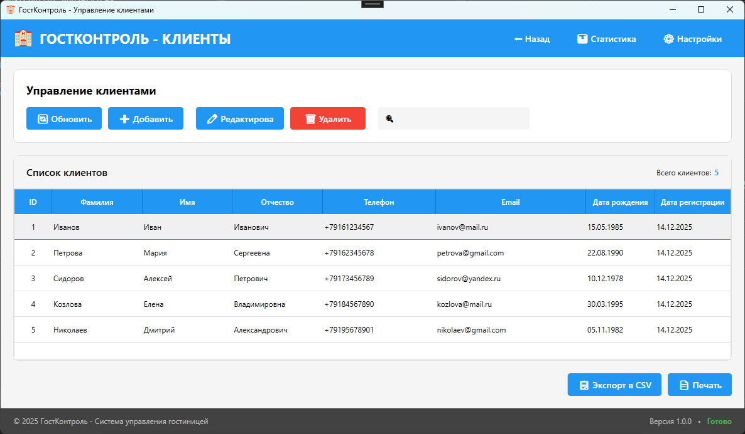
Рисунок 7 – Окно управления клиентами

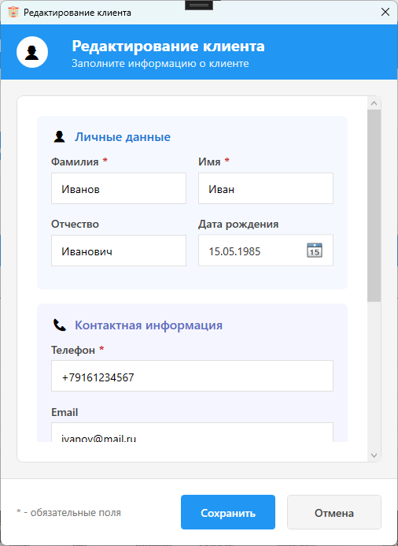
Рисунок 8 – Окно редактирования информации о клиенте
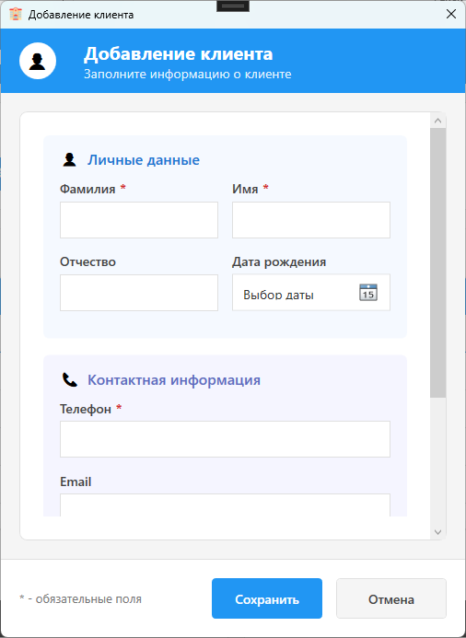
Рисунок 9 – Окно добавления нового клиента
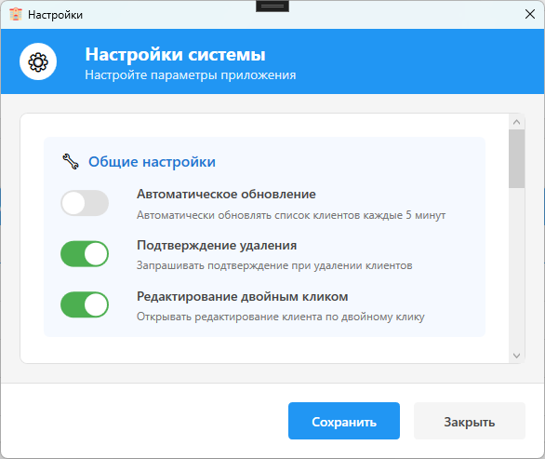
Рисунок 10 – Окно настроек системы

